

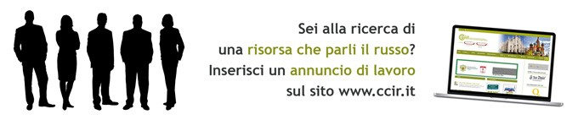

ВАЖНЫЕ НОВОСТИ

  
  1 ОКТЯБРЯ, С.- ПЕТЕРБУРГ
  Граждане 53 стран смогут посещать Ленинградскую область с электронной визой.
  
  МОЯ МОСКВА
  Инициатива Консульства Италии в Москве по составлению путеводителя для итальянцев в Москве.
  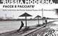
  21 ОКТЯБРЯ-3 НОЯБРЯ 2019, ФЛОРЕНЦИЯ
  Во Флоренции пройдет фотовыставка “Современная Россия: Лица. Города”.

  
  1 НОЯБРЯ 2019, МОСКВА
  В Москве, в Международном Центре Торговли, пройдет Выставка-Форум Import Export Day 2019.
  
  5 НОЯБРЯ 2019, МИЛАН
  Встреча “Intellectual Property in Europe and RU” в офисе юридического бюро De Berti Jacchia.
  
  5-8 НОЯБРЯ 2019, РИМИНИ
  ECOMONDO. Выставка возобновляемых материалов и устойчивого развития.

  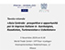
  5 НОЯБРЯ 2019, МОСКВА
  Круглый стол: «Центральная Азия: перспективы и возможности для итальянских предприятий”.
  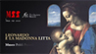
  7 НОЯБРЯ 2019-10 ФЕВРАЛЯ 2020, МИЛАН
  Выставка «Леонардо и Мадонна Литта», организованная под патронатом ИРТП.
  
  28-30 НОЯБРЯ 2019, БАРИ
  Первая выставка MECSPE в Бари.

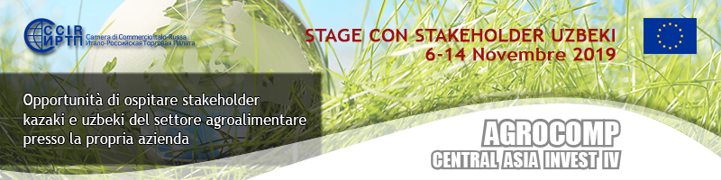

РЕАЛИЗОВАННЫЕ МЕРОПРИЯТИЯ

  
  3 И 15 ОКТЯБРЯ, МИЛАН И МОСКВА
  Заседания Российско-итальянского комитета предпринимателей.
  
  8 ОКТЯБРЯ 2019, МИЛАН
  Семинар «ОДЕЖДА И ОБУВЬ: обязательная маркировка и транспортные перевозки”.
  
  9 ОКТЯБРЯ 2019, МИЛАН
  Семинар «ОДЕЖДА И ОБУВЬ: подробный путеводитель в области сертификации ЕАС”.

  
  9-11 ОКТЯБРЯ 2019, РИМИНИ
  SIA HOSPITALITY DESIGN. Международный Салон гостеприимства.
  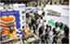
  10 ОКТЯБРЯ 2019, ЛУККА
  Workshop, посвященный очередной выставке PAP-FOR.
  
  16 ОКТЯБРЯ 2019, МИЛАН
  Семинар “DDP, e-commerce shipping solutions and project logistics to Russia”.

  
  16 ОКТЯБРЯ 2019, МИЛАН
  Делегация из Сколково встретилась с представителями итальянских компаний в банковской сфере и области финансовых технологий.
  
  17 ОКТЯБРЯ 2019, МИЛАН
  Презентация книги: “Разбить лед. Как русские и итальянцы выстраивают свои деловые отношения ”.
  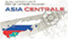
  18 ОКТЯБРЯ 2019, СОНДРИО
  Встреча “Центральная Азия: каковы возможности для итальянских предприятий?”

  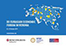
  24-25 ОКТЯБРЯ 2019, ВЕРОНА
  XII Евразийский Экономический Форум в Вероне
  
  24-26 ОКТЯБРЯ 2019, БАРИ
  Первая выставка SAIE в Бари, посвященная технологиям для строительства и окружающей среды 4.0.
  
  29 ОКТЯБРЯ 2019, МОСКВА
  Встреча: "Insolvency Procedures in Russia: Risks And Opportunities”.

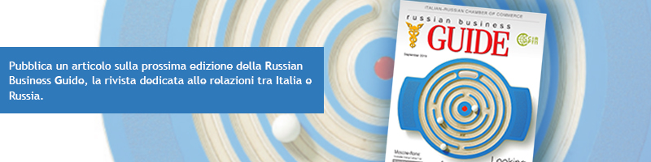

КОМПАС ДЛЯ ПРЕДПРИЯТИЙ

  
  ИНТЕРВЬЮ ПРЕЗИДЕНТА ИРТП
  Винченцо Трани рассказывает RBTH о важных этапах своей карьеры, благодаря которым он стал одним из главных героев российской финансовой жизни.
  
  ВЕБИНАР: “ИТАЛЬЯНСКИЙ БИЗНЕС В МОСКВЕ”
  Президент ИРТП становится гостем вебинара, организованного Мэрией Москвы, об итальянских предприятиях, ведущих бизнес в российской столице.

  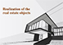
  ПРОДАЖА НЕДВИЖИМОГО ИМУЩЕСТВА В КУРГАНСКОЙ ОБЛАСТИ
  Объявления о продаже зданий различного назначения в Курганской области.
  
  ОБЪЯВЛЕНИЕ ДЛЯ ПРОИЗВОДИТЕЛЕЙ ОБОРУДОВАНИЯ / УСЛУГ ДЛЯ ЛИЦ С ОГРАНИЧЕННЫМИ ВОЗМОЖНОСТЯМИ
  Объявлен сбор предварительных заявок от итальянских предприятий, заинтересованных в локализации производства или оказании услуг в России.

ОБЪЯВЛЕНИЯ ЧЛЕНОВ ИРТП

  
  CARNELUTTI
  Читайте newsletter со всеми последними новостями в российском законодательстве и налогообложении на итальянском и русском языках.
  
  CASA RICCA
  Приходите в новый центр дизайна класса люкс CASA RICCA EXPO, торжественно открытый в начале октября в Москве.

  
  FIDENZA VILLAGE
  До 3 ноября -30% скидка на цены Fidenza Village. Регистрируйтесь для участия в программе Privilege и получайте приглашение на Private Sale.
  Скачайте приглашение на итальянском и русском языках.
  
  PRIMA STRADA
  Организует коллективную экспозицию итальянских предприятий, специализирующихся на термальном туризме, на очередной выставке MedTravel Expo (Москва, 2-6 декабря 2019). Узнайте об условиях участия!

НОВЫЕ ЧЛЕНЫ
В этом месяце поздравляем с вступлением в члены ИРТП:

  
  ADVICE&CONSULTING S.R.L.
  Консалтинг, сбыт промышленной и сельскохозяйственной продукции.
  www.advice-consulting.it
  
  BRUNEL CR B.V. MOSCOW BRANCH
  Услуги по поиску и отбору персонала дл разных отраслей.
  www.brunel.net

  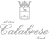
  INCRA S.R.L. (CALABRESE 1924)
  Производство и дистрибьюция дизайнерских аксессуаров для мужчин .
  www.calabrese1924.com
  
  SIMEM SOLUTIONS
  Оптовая продажа машин и оборудования для добывающей промышленности и строительства
  www.simem.su

ТОЛЬКО ДЛЯ ЧЛЕНОВ ИРТП

  
  

ИТАЛО-РОССИЙСКАЯ ТОРГОВАЯ ПАЛАТА

  Ufficio di Milano:
  Corso Sempione, 32/B - 20154 Milano
  tel.: +39 02 86995240 - fax: +39 02 85910363
  e-mail: info@ccir.it
  Московское представительство:
  119270 Mosca, Фрунзенская набережная, 46
  тел.: +7 495 260 06 60
  e-mail: ccir@mosca.ru

www.ccir.it



